Министерство образования Республики Беларусь
Учреждение образования
«Белорусский государственный университет информатики
и радиоэлектроники»

Специальность «Инженерно-психологическое
обеспечение информационных технологий»

Учебная дисциплина «Основы алгоритмизации и программирования »

Отчет

по лабораторной работе No1
«Линейные алгоритмы»

Подготовил: Студент гр. 410901
Калач Я.В.

Проверил: Усенко Ф.В.

Минск 2024

Цель: сформировать умения разрабатывать программы с использованием линейных алгоритмов.
Задание: найти площадь и периметр ромба, диагонали которого a, b.
На рисунках 1-3 показаны скриншоты работающей программы. 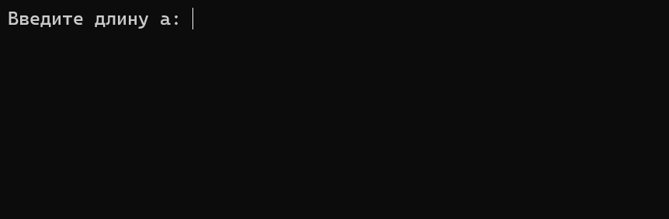
Рисунок 1 – Скриншот программы с демонстрацией ввода длины диагонали а

Рисунок 2 – Скриншот программы с демонстрацией ввода длины диагонали b
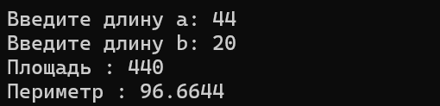
Рисунок 3 – Скриншот программы с демонстрацией вывода площади ромба s и его периметр p

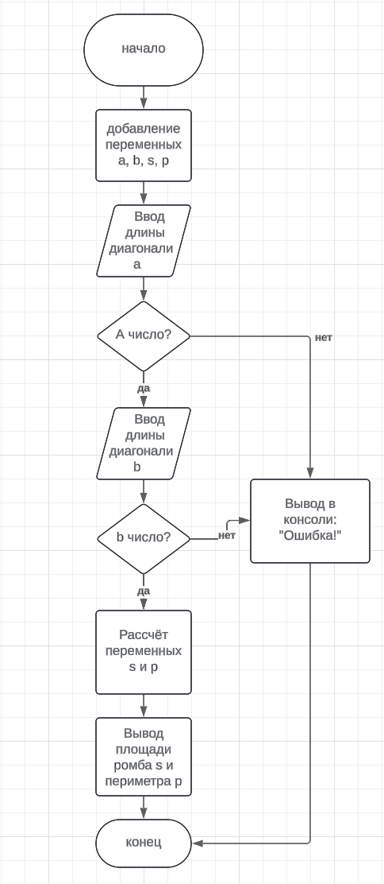

Вывод: В ходе выполнения проекта успешно создана программа для вычисления площади ромба и его периметра по двум диагоналям. Эта программа представляет собой код, где нужно ввести значения диагоналей a и b, затем с помощью математических вычислений выводится в консоль переменная площади s и переменная периметра p.

